Предмет: Објашњење – јавна набавка број 102/14, чији је предмет набавка добара – Модуларни UPS

Захтев за појашњење:

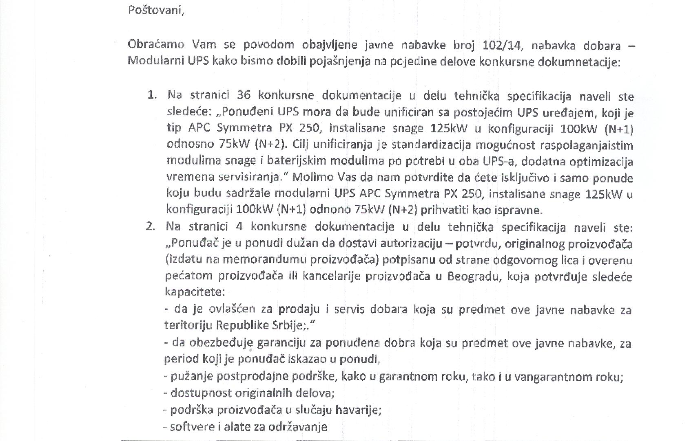

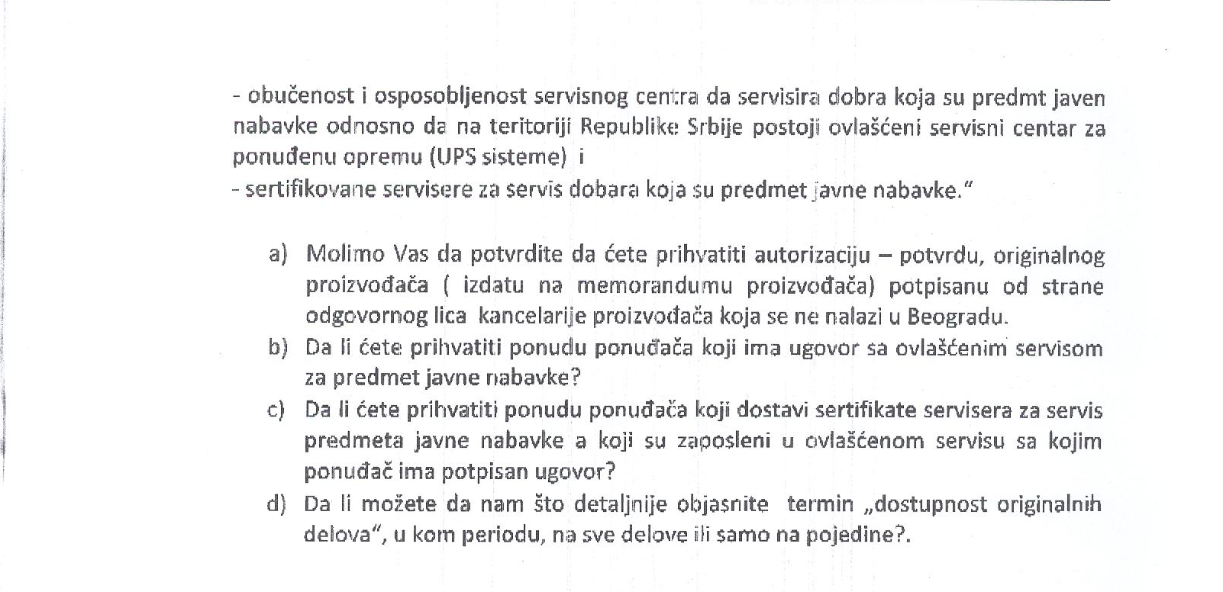

О д г о в о р

- Наручилац остаје при захтевима из конкурсне документације.
2.
а) Биће прихваћена ауторизација – потврда, оригиналног произвођача (издата на меморандуму произвођача) потписана од стране одговорног лица и оверена печатом произвођача или канцеларије произвођача (канцеларија не мора бити у Београду), која потврђује следеће капацитете:

- да је овлашћен за продају и сервис добара која су предмет ове јавне набавке за територију Републике Србије;
- да обезбеђује гаранцију за понуђена добра која су предмет ове јавне набавке, за период који је понуђач исказао у понуди;
- пружање постпродајне подршке, како у гарантном року, тако и вангарантном року;
- доступност оригиналних делова;
- одршка произвођача у случају хаварије;
- софтвере и алате за одржавање;
- oбученост и оспособљеност сервисног центра да сервисира добра која су предмет јавне набавке односно да на територији Републике Србије постоји овлашћени сервисни центар за понуђену опрему (УПС системе) и
- сертификоване сервисере за сервис добара која су предмет јавне набавке.

б) Наручилац остаје при захтевима из конкурсне документације.

ц) Наручилац остаје при захтевима из конкурсне документације.

д) Замена делова приликом одржавања, редовних и ванредних сервисирања односно поправки уређаја може се вршити само оригиналним деловима односно деловима препорученим од стране произвођача. (тиче се свих делова, временски рокови су одређени техничком спецификацијом унутар конкурсне документације).

